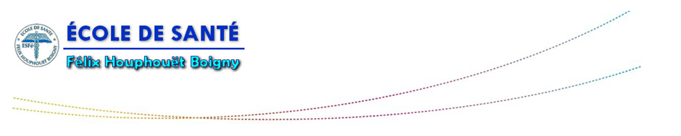
Bamako, Djelibougou

Tel : 76-37-88-66/66-37-88-66

RELEVE DE NOTES
Année Universitaire : 2024-2025 Semestre : I Département : Sciences infirmières et obstétricales
N° Matricule : 002 Nom : HOUPHOUËT-BOIGNY Prénom: Félix Date et lieu de naissance : 18 octobre 1905 à N’Gokro/AOF
Domaine : Sciences de la santé Filière : Infirmière santé maternelle et infantile
Unités d’Enseignement (U.E) |  |  |  | Matière(s) constitutive(s) de l’unité d’enseignement |  |  | Résultats obtenus
Code | Nature | Crédits requis | Coef. | Intitulé(s) | Crédits requis | Coef. | Matières |  |  | U.E |  |  | Semestre I
 |  |  |  |  |  |  | Note | Note Coef. | Crédits obtenus | Note | Note Coef. | Crédits obtenus | Moyenne  et pourcentage | Crédits obtenus
SIO111 | Connaissances de base liées aux fonctions infirmières | 6 | 4 | Déontologie et éthique | 2 | 2
 |  |  |  | Profession infirmière | 2 | 1
 |  |  |  | Conduite | 2 | 1
SIO112 | Connaissances de base du corps et de l’alimentation | 6 | 9 | Anatomie physiologie générale | 1 | 2
 |  |  |  | Anatomie physiologie obstétricale | 1 | 2
 |  |  |  | Pratique anatomie physiologie générale/obstétricale | 2 | 3
 |  |  |  | Puériculture | 1 | 1
 |  |  |  | Nutrition/diététique | 1 | 1
SIO113 | Notions de base sur les situations cliniques se référant aux pathologies | 6 | 7 | Microbiologie | 2 | 1
 |  |  |  | IST/VIH-SIDA | 1 | 1
 |  |  |  | Sémiologie chirurgicale | 1 | 2
 |  |  |  | Sémiologie médicale | 1 | 2
 |  |  |  | Pharmacologie générale I | 1 | 1
SIO114 | Outils communautaires et de recherche | 6 | 2 | Français | 3 | 1
 |  |  |  | Psychologie appliquée | 3 | 1
SIO115 | Simulation des méthodes et techniques de base en soins infirmiers et obstétricaux | 6 | 8 | Soins de base en médecine (écrit+pratique) | 2 | 3
 |  |  |  | Soins de base en chirurgie (écrit+pratique) | 2 | 3
 |  |  |  | Secourisme | 1 | 1
 |  |  |  | Prévention des infections | 1 | 1
Bamako, le……………………….,20
Observations:…………………………………………………………………………………………….. Le Directeur Général

NORMES

Le présent document a pour objet de définir les caractéristiques relatives au relevé de notes dans les cycles d’études de DUT, Licence et Master, dont le spécimen en exemple est joint en annexe. Le relevé est composé de deux (02) documents les relevés détaillés (deux semestres par an) et la synthèse.
Le relevé de notes des cycles d’études de DUT, Licence et Master comporte les caractéristiques suivantes :
- Caractéristiques relatives aux attaches :
- Dénomination de l’établissement,
- Dénomination de la faculté, ou de l’école et du département.
- Logo de l’établissement.

- Caractéristiques relatives au récipiendaire :
- Nom et prénom (s),
- Date et lieu de naissance,
- Numéro d’inscription,
- Année universitaire considérée,
- Domaine, filière et spécialité,
- Diplôme préparé.
- Caractéristiques relatives aux résultats obtenus par semestre :

- Le code et l’intitulé de l’unité d’enseignement.
- La nature de l’unité d’enseignement,
- Les crédits rattachés à l’unité d’enseignement.
- Le coefficient de l’unité d’enseignement.
- L’intitulé de chaque matière.
- Les crédits rattachés à la matière
- Le coefficient de la matière.
- Les résultats obtenus (moyenne, crédits) dans les matières et les unités d’enseignement et indique la session d’obtention de ces résultats.
- Les crédits cumulés au cours du semestre considéré.
- La moyenne annuelle et les crédits cumulés au cours de l’année universitaire considérée.
- Le total des crédits cumulés au cours du cursus d’études à l’issue de l’année
- La décision finale (admis, ajourné…).

- Caractéristiques relatives à l’autorité ayant délivré le relevé de notes :
- Sceau et seing de l’autorité ayant délivré le relevé de notes.
- Le lieu et la date de délivrance.
NB : Le relevé de notes doit être établi sur un papier de format A4 ; il ne doit comporter aucune rature, surcharge ou tâche.

